Kystled Sørfold
Publisert: 02.06.2010 skrevet av: Halvard Toften
Kystled Sørfold
En sunn reise i historie og vakker natur

Forbundet Kystens kystled
”Kystled” er Forbundet Kystens ide og system langs vår langstrakte kyst. Det er både en led for mindre båter og et helt system av muligheter. Først og fremst er dette egnede leier på sjøen langs land innen et område der man også finner leirplasser, landstigningsplasser og ruter på land. I mange tilfeller gis det tilbud om forskjellig husvære. Leden har også mye av historie og gammel kultur i en rikholdig meny å by på. Her er det spesielt egnet å ferdes med mindre tradisjonsbåter etter mottoet, ”vern gjennom bruk”. Men treverk og tjærelukt er ingen betingelse.
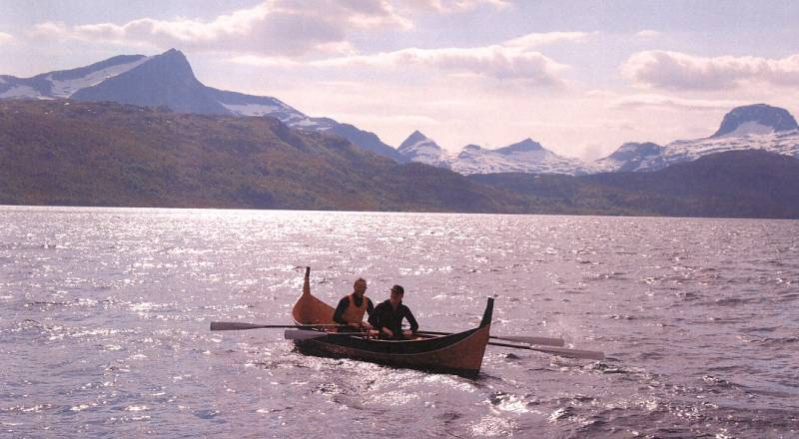
Skjønnhetssjokk. En tur med robåt inn i Sjunkhatten nasjonalpark kan være en naturopplevelse du aldri vil glemme.

Utfartssted Røsvik
Det gamle handelsstedet Røsvik, ca 30 km nord for Fauske, er naturlig innfallsport fra øst til nyopprettede Sjunkhatten nasjonalpark og KYSTLED SØRFOLD. Her stopper veien, og det er naturlig å fortsette i robåt, kajakk eller annen båt. Fra Røsvik kan man også følge flere mulige stier inn til parken, der man etter noen hundre meter får se nasjonalparkens logo i virkeligheten, fjellet Sjunkhatten som speiler seg i Sjunkfjorden.
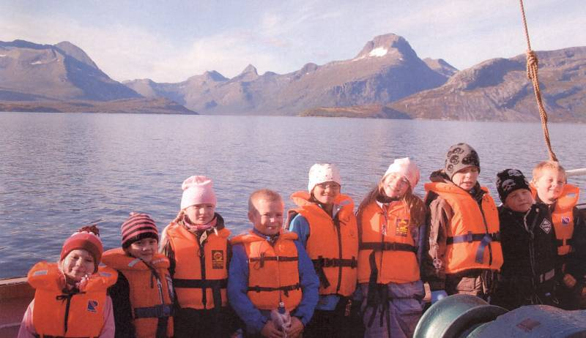
Barnas nasjonalpark.
Barnas nasjonalpark
De ”lekende barn” som logoen også viser, er det naturlig å ha med i turfølget til ”barnas nasjonalpark”. Av samme årsak vil det være naturlig for Røsvik skole å vise vei hvordan man kan bruke robåten som del av friluftslivet. Vi tenker også ruter inn til Nordfjorden i øst ved foten av Rago, eller inn til Kobbelv innerst i Leirfjorden. Mot nord er det bare ca to km over Sørfolda til Styrkesnes. Mot vest går turen forbi vakre Korsvik, forbi Færøyvalen inn på Sjunkfjorden i hjertet av parken og i nærkontakt med det vakre fjellet som nasjonalparken har fått navn etter. Videre mot vest er det naturlig å besøke steder som Nevelsfjorden, Sørfolds gamle kommunesenter Rørstad, Hjertøya eller Tårnvik. Bak vakre Strandåtind langt der fremme ligger det velkjente, gamle handelsstedet Kjerringøy.
Robåt-ruta utover fjorden er temmelig velprøvd. Postfører Jakob Eliassen rodde sin 2,5-roms spissbåt fra ødegården Vassvik og innom de små bygder på sin vei til Røsvik – og tilbake to ganger i uka mellom 1925 og 1942. Var det noen som tenkte på fortjenstemedalje?
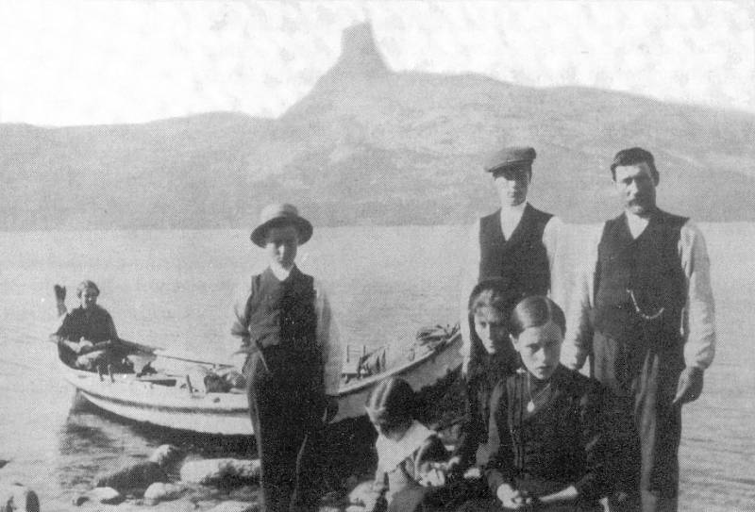
Jakob Eliassen ( t.h. ). Bildet er
tatt fra Sørfold bygdebok, forfatter
Asbjørn Lind og utgiver Sørfold kommune.

Funksjonshemmede, likeverdig adgang
Valnesfjord helsesportsenter er ledende i Norge når det er snakk om å tilrettelegge for at funksjonshemmede får bruke naturen. Selv de beste må gjøre noen erfaringer gjennom ”pilotprosjekt” for at alt skal gå knirkefritt. Det synes nærliggende at man enkelt kan ta en av våre veteranbåter fra Røsvik inn i parken.
Etter at bølgene bak båtene har lagt seg, vises ikke et eneste merke eller spor etter de besøkende.
Det vil kreve mye arbeid før alle ”tilrettelegginger” i forhold til leirplasser og ilandstigninger er utført innenfor rammen av nasjonalparkens verneforskrift.
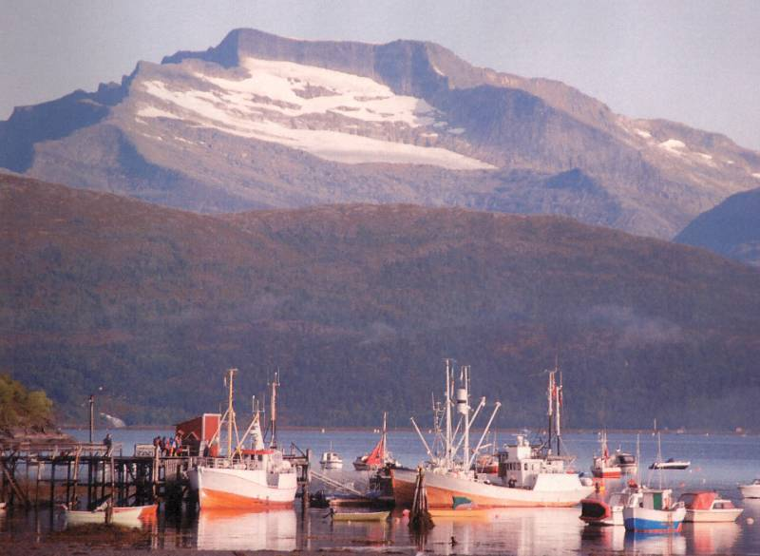
Veteranbåtene. Her ligger (f.v) "Ole Johnny", "Blomøy" og "Bolga". ( Sistnevnte med tønne i masta). Disse båtene har mulighet til å ta med også de som må ha ekstra tilrettelegging.

Friluftslivets pionerer
På tur utover i robåten skal du vite at du er på rett vei inn til eventyrlandet. Det var også hit de fant frem, verdens fremste fjellklatrere som engelskmannen William C. Slingsby og danske Carl Hall, for å nevne noen.
Og de hadde alle verdens flotteste fjell og kunne velge i. (Slingsbys kjærlighetserklæring til fjellene i Sjunkfjorden, og hans personlige nyttårshilsen i 1912 til vertsfolket, kan du lese om i en annen artikkel).
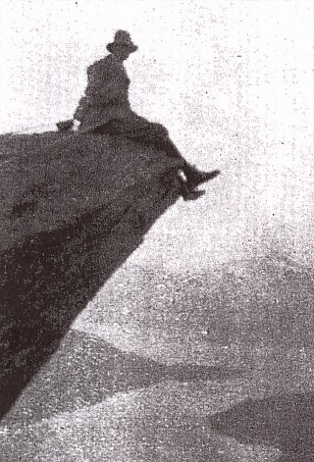
Slingsby på toppen av Osatinden
i Sjunkfjorden.
Noen tiår etterpå var det Håkon Evjenth som var pioner for en annen type friluftsliv i Sjunkhatten. Han viste vei til hvordan vanlige mennesker kunne bruke naturen året rundt. (Se egen artikkel om Evjenth).

Kulturhistorie og ødemarksfolk
Det har bodd mennesker langs fjorden siden isen smeltet for ca 10000 år siden. Etter en drøy halvtime fra Røsvik kan det være på sin plass å la båten bare gli og hvile litt på årene. I sørvest vil Korsviktindens dristige profil åpenbare seg. Foran fjellet, men nede ved stranden i Brennesvika ligger noen små hus vakkert i terrenget. Både størrelser og form avslører hvordan folk levde for to – tre generasjoner siden. De små fjøs og tilhørende åkerlapper må ha vært minimumskrav for hva som skulle til for å fø en familie. De av barna som fikk vokse opp, ble likevel sterke og hadde lært seg til å tåle det meste. Men skolegang utover en mangelfull folkeskole, ble for de aller fleste bare en svunnen drøm.
Det skal gode pedagogiske evner til for å få dagens mette konfirmant til å forstå denne delen av vår nære historie.
Noen minutter senere åpner Korsvika seg.
Her var det en egen verden med kraftverk og industri forut for sin tid. Her bodde fisker og siste yrkesjeger, Kenneth Ness-Woll. Så sent som på 70-tallet kunne han om høsten sende rundt 500 ryper til kunder i sør.
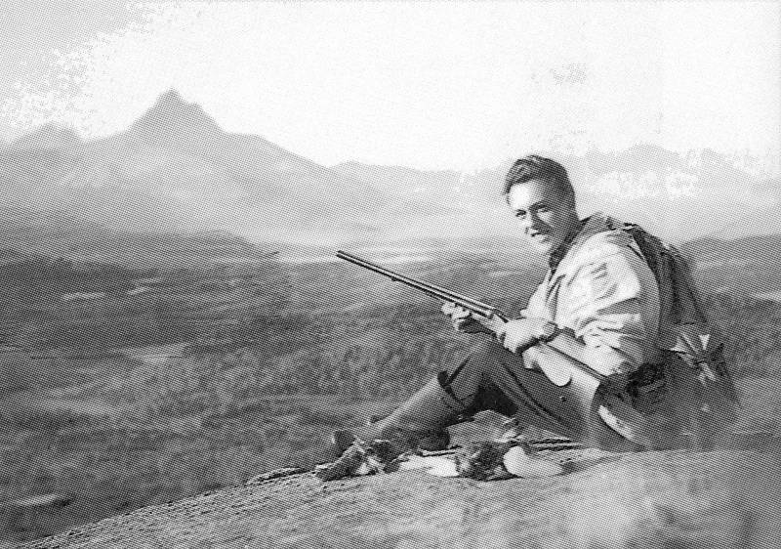
Kenneth Ness-Woll. Siste yrkesjeger.
Bildets eier: Edel Ness-Woll Leirvik.
Hvert lille sted kunne ha sin egen historie å fortelle. Eneste helårs bosetning må vi helt til Vassvika for å finne, kjent fra TV-serien ”der ingen skulle tru at nokon kunne bu”. Disse to gårdene tilhører ikke nasjonalparken.
Gårdene innerst i Sjunkfjorden ble fraflyttet i 1973. Brødrene Adler og Henning Kristiansen var de to siste som flyttet fra Slingsbys klatreparadis.

Reindrift
I tidligere tider var det vanlig med mange små driftsenheter, som det heter i dag. Det var ikke uvanlig at fastboende hadde noen få rein. Ved siden drev man fangst og jakt, i tillegg til fiske i fjorden.
I dag er det Duokta Reinbeitedistrikt, der selskapet eies av familien Pavall, som driver med rein på sørsiden av fjorden.

Historier og legender
Det finnes en mengde fortellinger som har vandret på folkemunne opp gjennom årene. Mange er mer dramatiske enn andre. Ei av dem er om Einar i Einarvika som drepte han som selv hadde forgiftet tre personer på andre siden av fjorden.
Innenfor Kalvbunesodden i Nevelsfjorden ligger ei grotte nede i flomålet, som har fått navnet Brurhellarn.
Det fortelles at et brurfølge i nordlandsbåt søkte ly her for regnet. Men sjøen flødde og stevnene til båten satte seg fast i taket på helleren. Da gikk det slik at alle i båten druknet.
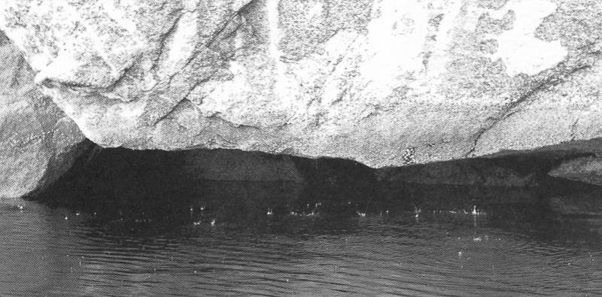
Brurhellarn. Her druknet et helt
brudefølge. (Bilde tatt fra Årbok
2006, Sørfold historielag, artikkel
av Marie Zakariassen)
Sørfold historielag har gjennom mange tiår gitt ut en årbok hvert eneste år. Her er det samlet en stor mengde av historier og legender.

Nyttig ballast i båten eller sekken
Kystled Sørfold anbefales. Det er viktig å bruke ”vett og forstand” når man ferdes i liten farkost på stort hav. Husk flytevest til alle i båten! Været kan skifte fort, og mange steder langs fjorden er det umulig å komme i land på steile berg. Jovikneset er kjent for vind og høye bølger, som man ikke regnet med. Derfor kan tilbaketuren bli hardere enn ventet.
Mobildekningen utover fjorden er dels ujevn og manglende.
Nytt kart over Sjunkhatten er i salg fra åpningen, 12.juni 2010.
Per Reffhaugs bok, ”Kystbok for Sørfold – om Sørfolda og Nordfolda” bør studeres grundig. Ikke minst avslører boken, utrolig nok, de fleste gode fiskeplasser.
Torleif Engan har også skrevet en flott bok, ”Sørfolds fiskerihistorie”.
Den som vil gjøre ordentlig dypdykk i historien, bør avsette tid til studie av Asbjørn Linds ”Slektsbok for Sørfold. Alle bøkene er utgitt av Sørfold kommune.
Dersom du vil vite mer, kan du studere hjemmesidene til:
Fylkesmannen i Nordland, Salten Friluftsråd, Forbundet Kysten, Sørfold kommune og Røsvik skole.
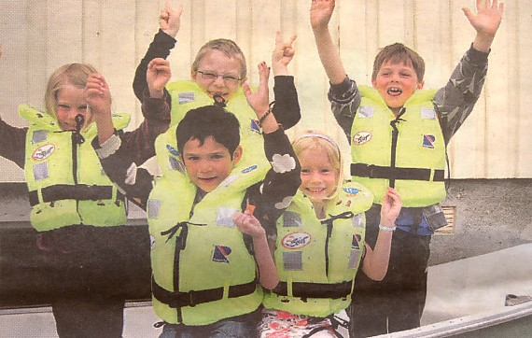
Husk redningsvest. Alle i båten skal ha redningsvest eller flytevest.

Roing og robåter
Dette emnet kan grundig studeres i egen artikkel på Røsvik skoles hjemmeside, ”Ro, ro, ro din båt…”

Lån av robåt?
Dette er foreløpig vårt svakeste punkt. Vi tar sikte på å lage et system for utlån av et par robåter, men vil komme tilbake til dette. I mellomtiden arrangerer Røsvik skole interne kurs for elever i roing, med mulighet for å ta ro-knappen etter Forbundet Kystens opplegg.

Verneforskrifter og natur ”på lån”
Det er disse som regulerer din bruk av Sjunkhatten nasjonalpark Disse finner du hos Fylkesmannen i nordland, naturvernavdelingen.

God tur inn langs Kystled Sørfold!
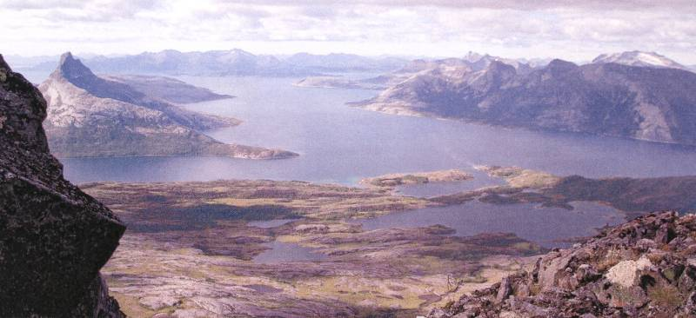
Fantastisk utsikt fra Korsviktinden over deler av Kystled Sørfold.

